实验四：数据库应用编程（二）

【实验目的】
在程序开发平台VS2019上开发软件。完成功能设计。实现数据库连接，记录插入，记录查询，记录删除和断开数据库连接。
【实验性质】
综合性实验
【实验学时】
3学时
【实验导读】
- 打开VS2019，打开最近使用的项目。
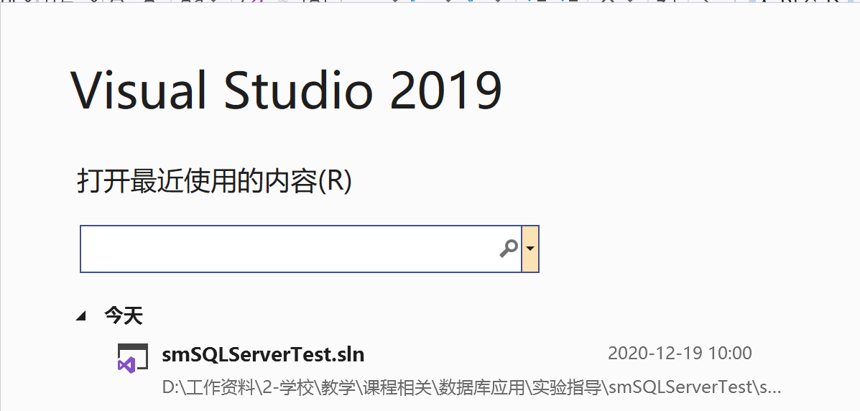
右键单击窗体，在弹出菜单中选择【查看代码】,打开代码编辑窗口。
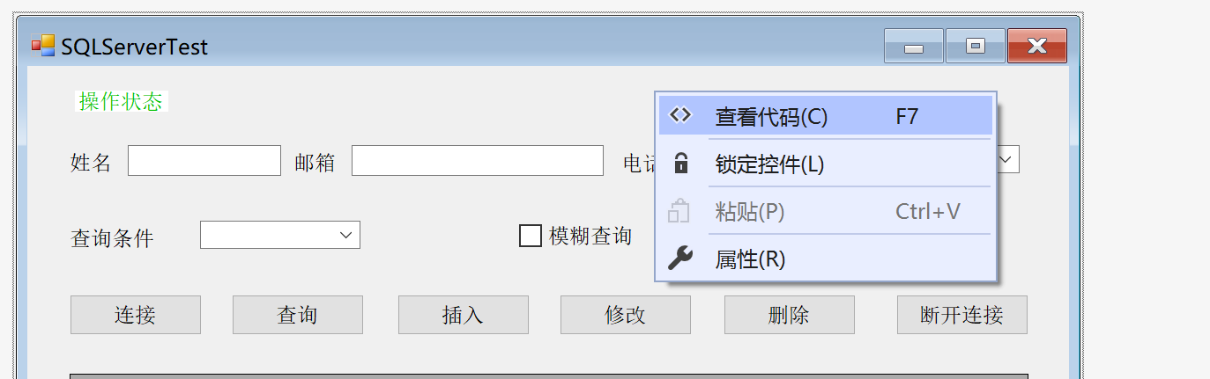
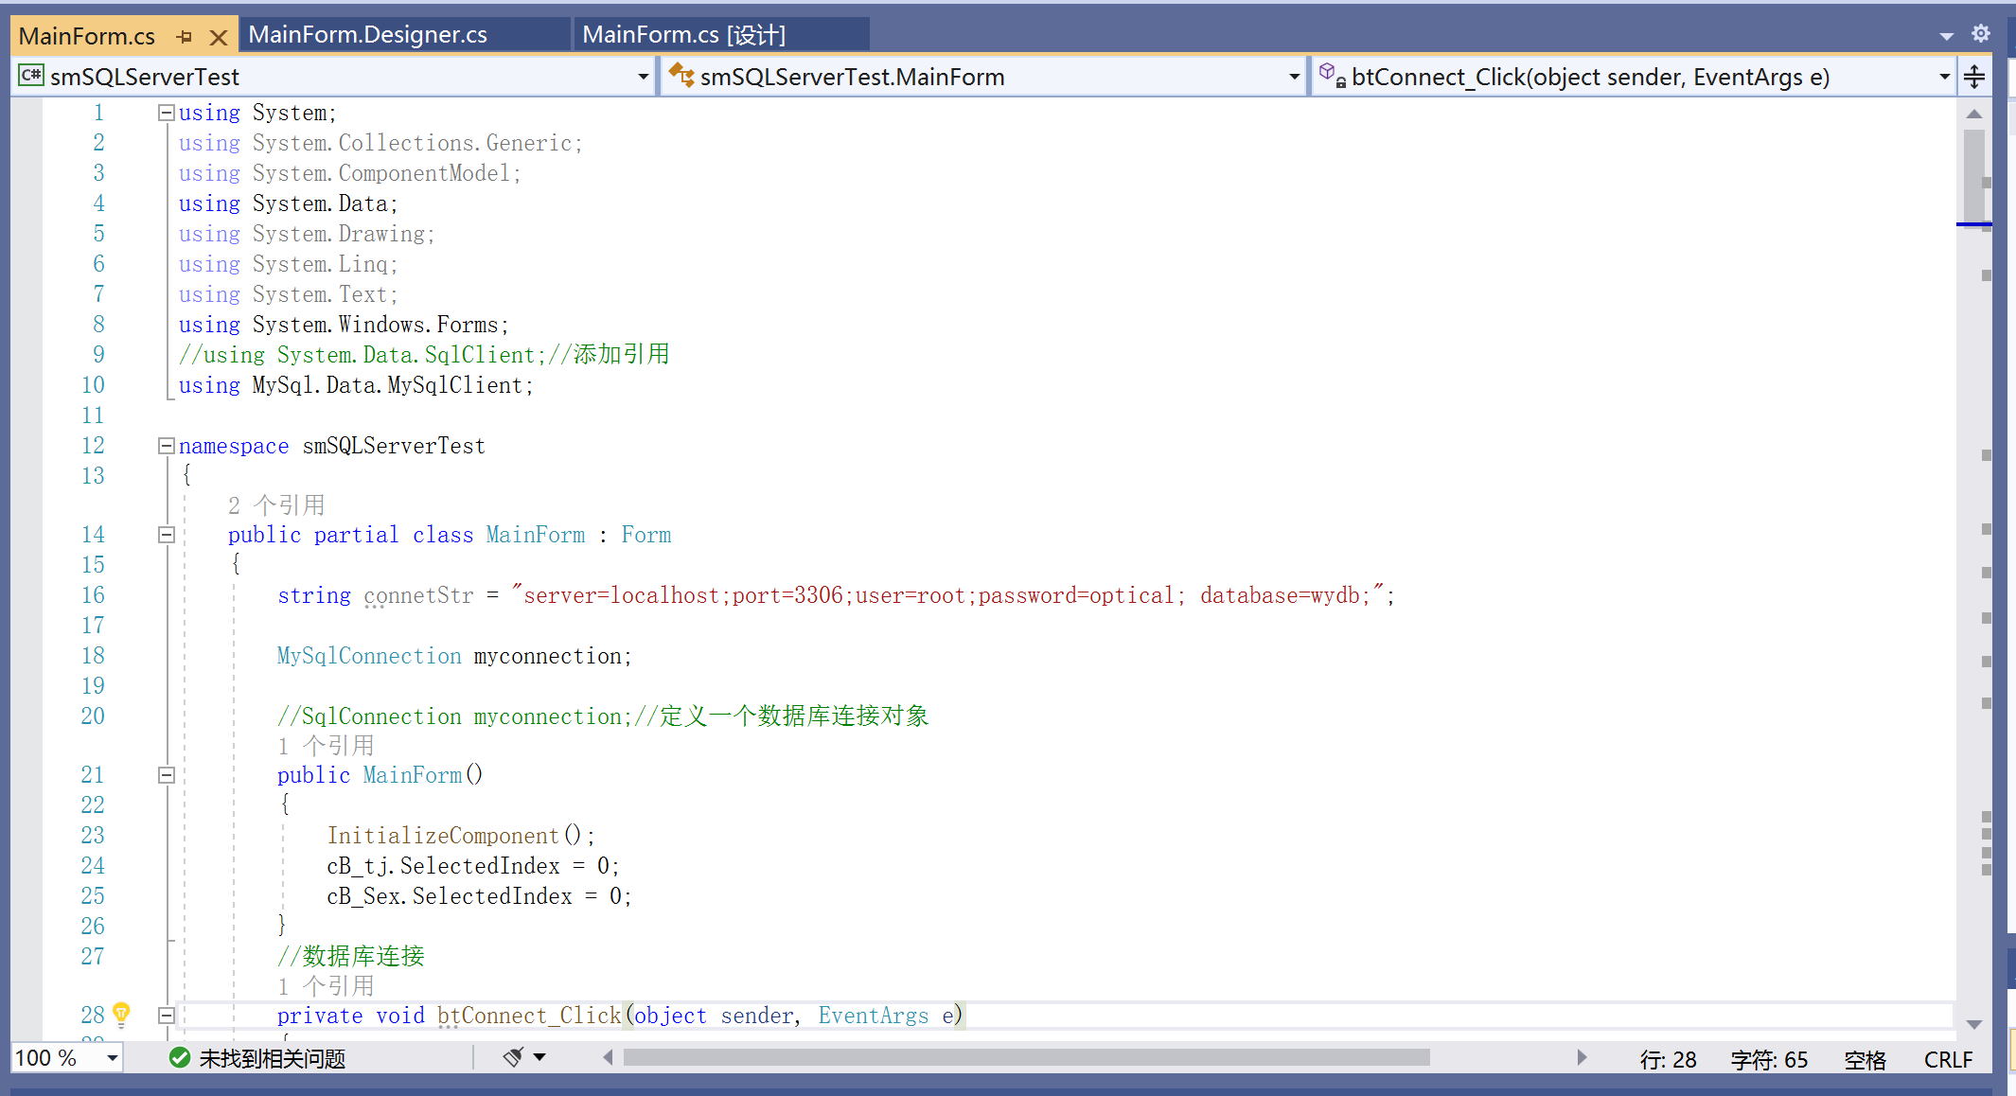

- 连接数据库功能编程。
- 添加MySQL引用。
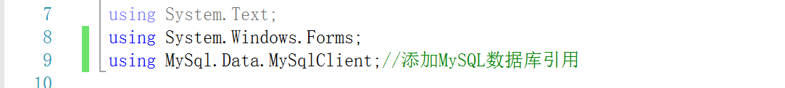
- 在窗体设计窗口上的【连接】按钮上双击。会自动跳转到源代码编辑窗口。首先在MainForm函数开始位置定义一个连接字符串connetStr，注意Password替换为自定义的密码，User为root，数据库database是自己定义txl表所在数据库。添加一个MySQL数据库连接对象myconnection。
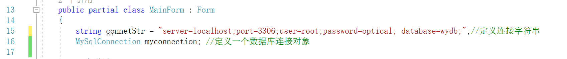
然后在按钮btConnect的click事件函数btConnect_Click中添加以下代码。
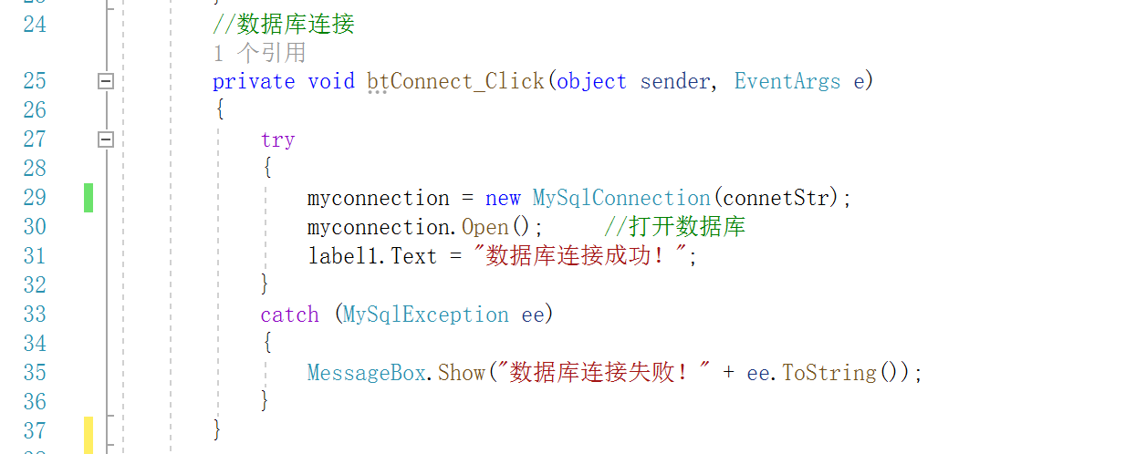
- 代码添加完成后，点击快速工具栏上“启动”按钮，试运行。
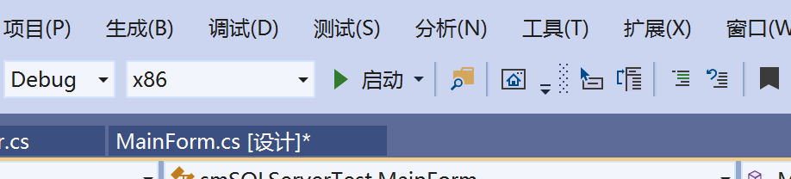
- 点击【连接】按钮，如果连接成功，则“操作状态”会显示“数据库连接成功”。否则，会显示连接失败，并提示连接失败的原因。点击右上角【×】会关闭运行窗体，返回代码编辑状态，修改代码后重新运行调试。
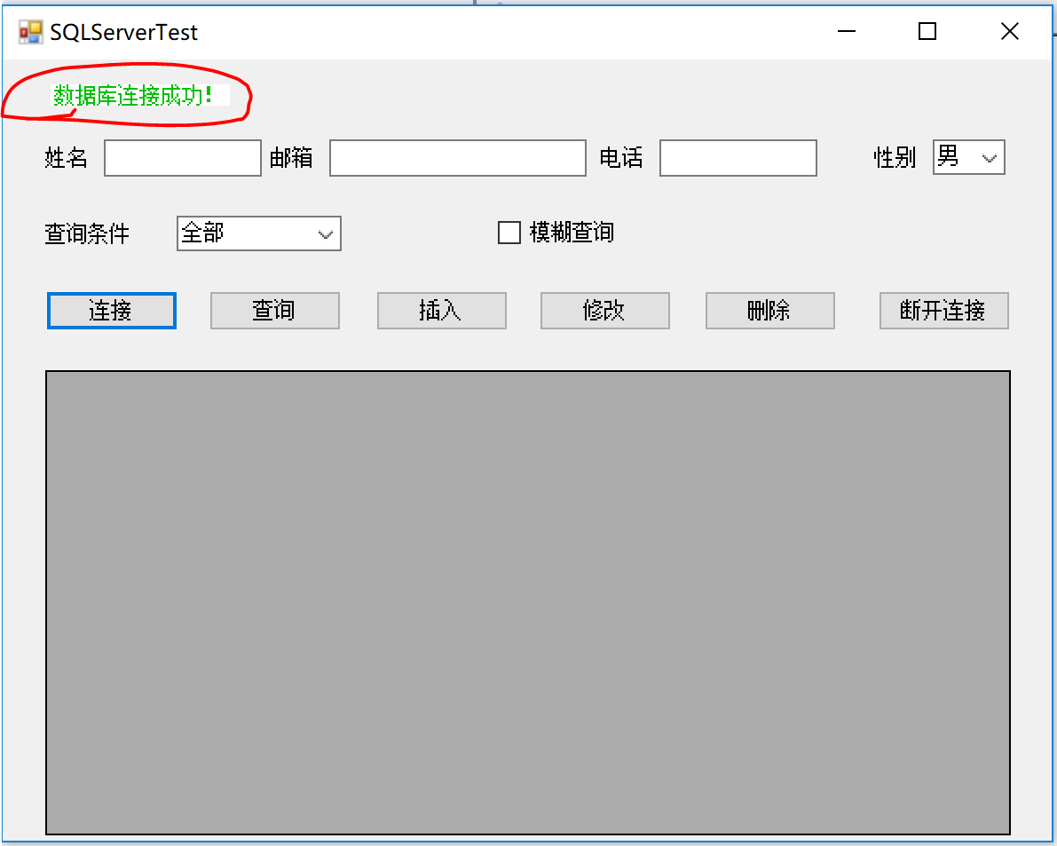

- 断开连接编程。
- 在窗体设计界面中，【断开连接】按钮上双击，会自动切换到代码编辑窗口中，并添加btDisConnect_Click()事件函数，该函数响应【断开连接】按钮的单击事件。DisConnect()为自定义的函数。
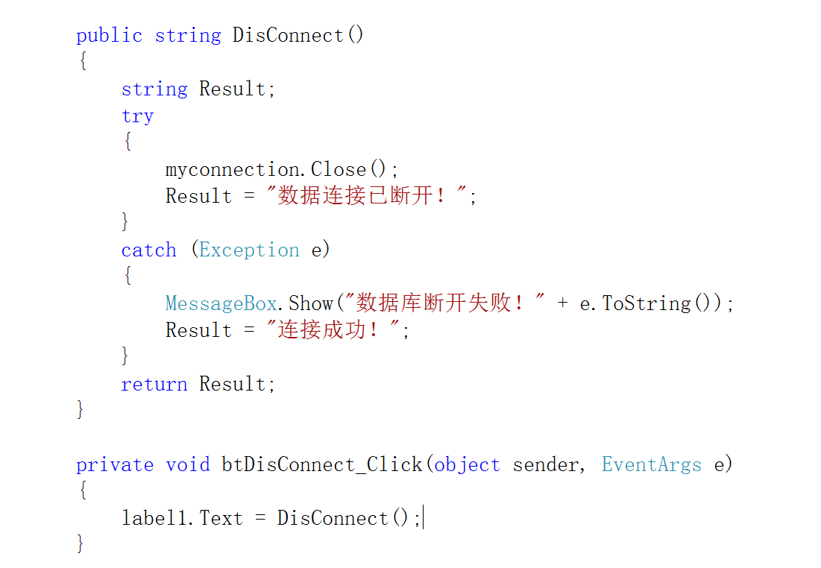
- 代码添加完成后，点击快速工具栏上运行按钮，试运行。先连接数据库，然后断开连接。连接状态会显示“数据连接已断开”。
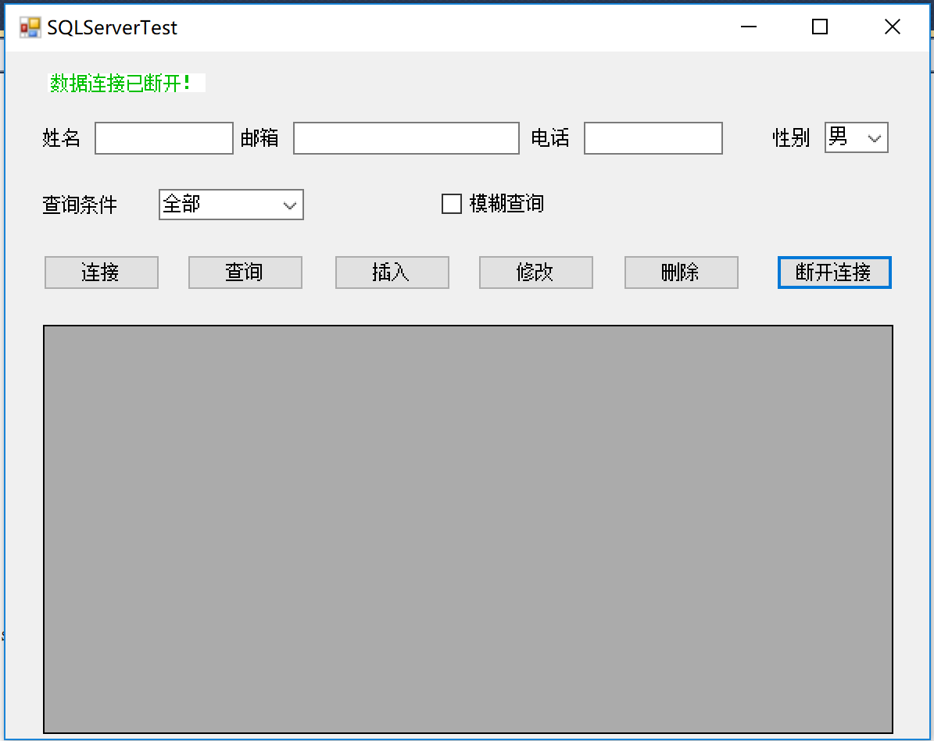
- 数据记录插入编程
- 在窗体设计界面中，【插入】按钮上双击，会自动切换到代码编辑窗口中，并添加btInsertToDatabase_Click()事件函数，该函数响应【插入】按钮的单击事件。
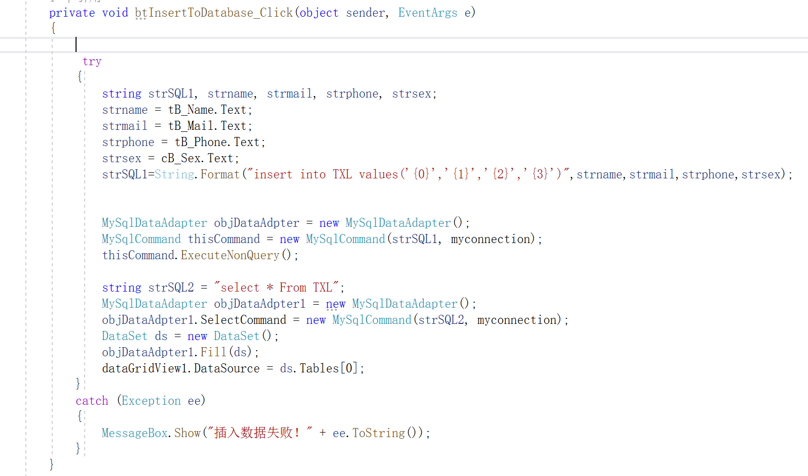

说明：
添加自定义变量strname、strmail、strphone、strsex来获取对应文本框中的Text值。StrSQL1存储插入记录的SQL命令， MySqlCommand对象构造SQL命令，用MySqlCommand对象的ExecuteNonQuery方法执行SQL命令。
StrSQL2存储查询记录的SQL命令。objDataAdapter1对象的SelectCommand属性设置为SqlCommand对象构造的SQL命令， 用objDataAdapter1对象的Fill方法执行查询，并将结果记录集存放在数据集ds中，将显示控件dataGridView1的DataSource属性设置为数据集ds的表[0]。

- 代码添加完成后，点击快速工具栏上运行按钮，试运行。先连接数据库，然后在文本框中输入内容，点击【插入】插入记录。要求输入每位同学自己的信息，姓名为真，其他可以任意。
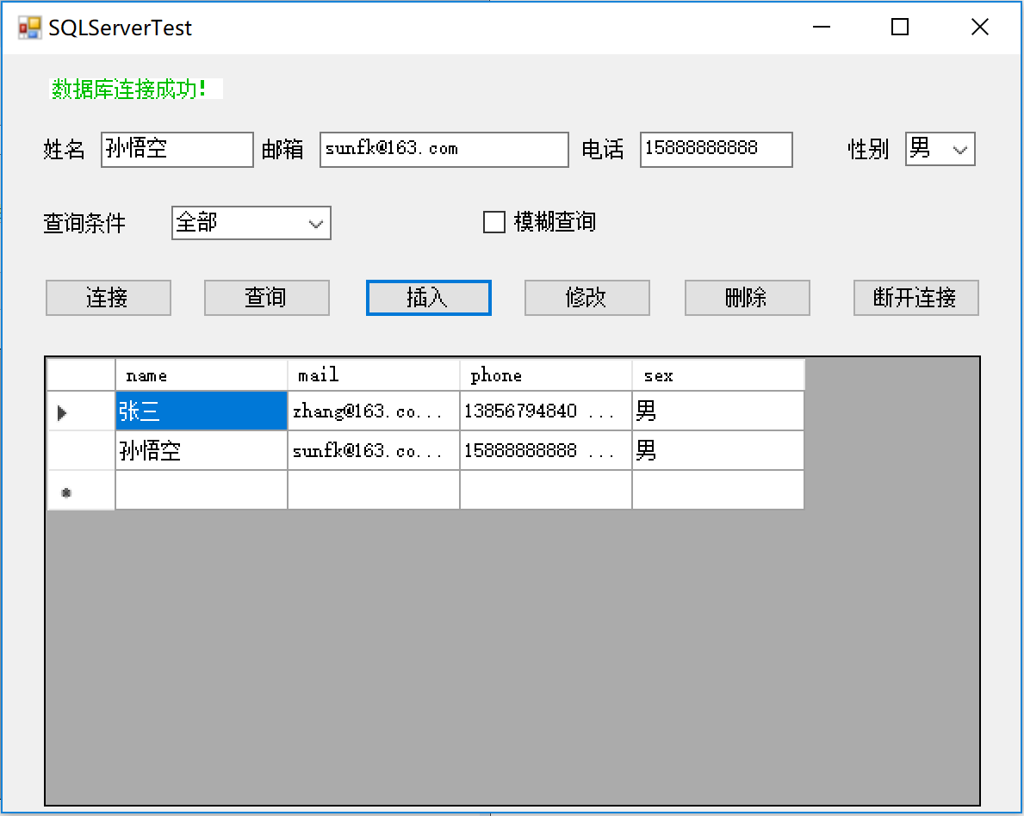

- 数据库查询编程。
- 在窗体设计界面中，【查询】按钮上双击，会自动切换到代码编辑窗口中，并添加btQueryAll_Click ()事件函数，该函数响应【查询】按钮的单击事件。
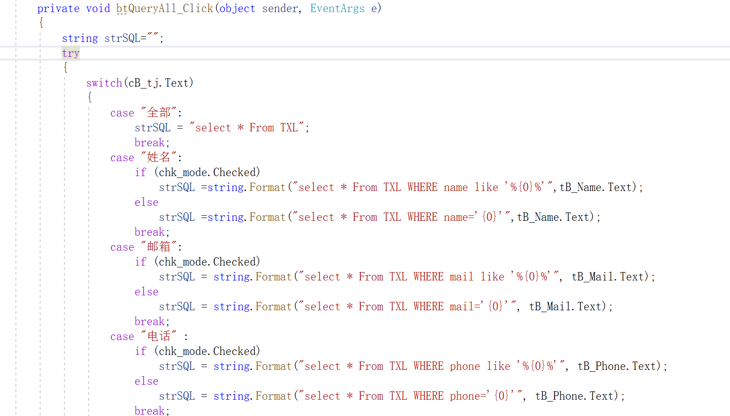
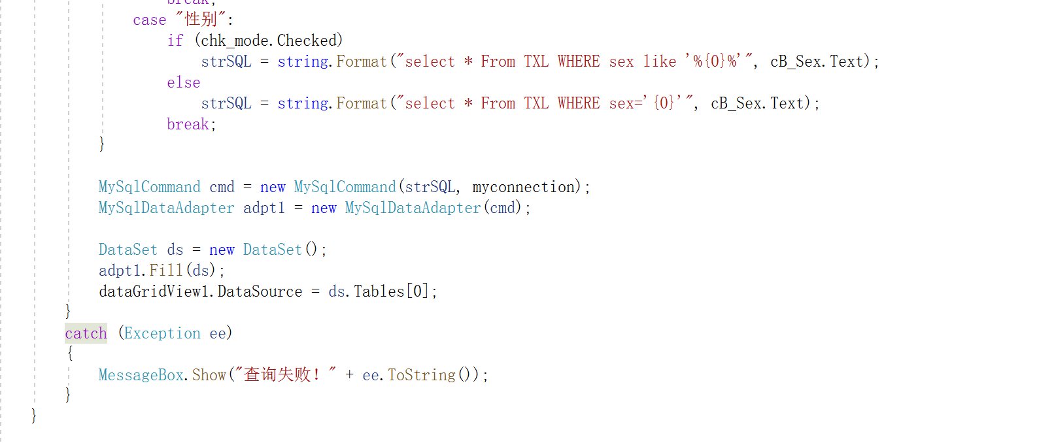

说明：
添加自定义变量strSQL存储SQL命令，MySqlCommand对象cmd来构建对MySQL数据库的查询命令， 用MysqlDataAdapter对象adp1的Fill方法执行查询，并将结果记录集存放在数据集ds中，将显示控件dataGridView1的DataSource属性设置为数据集ds的表[0]。
用switch结构实现对查询条件的选择，可以查询全部记录，或者按照姓名、邮箱、电话、性别等属性进行查询，以对应文本框中输入的内容作为要查询的内容。
用“模糊查询”选择框控件实现精确查询还是模糊查询。

- 代码添加完成后，点击快速工具栏上运行按钮，试运行。先连接数据库，然后在文本框中输入内容，选择条件选择框中选择条件，在需要的文本框内输入内容，进行查询。
查询全部记录
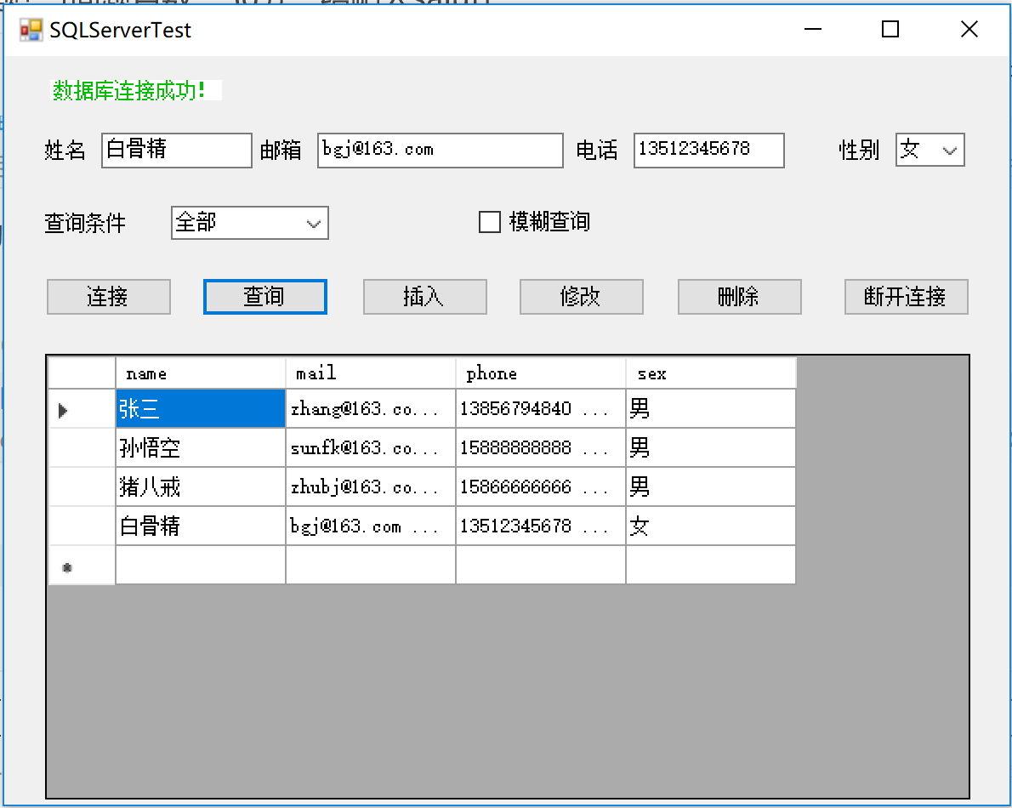

按姓名查找
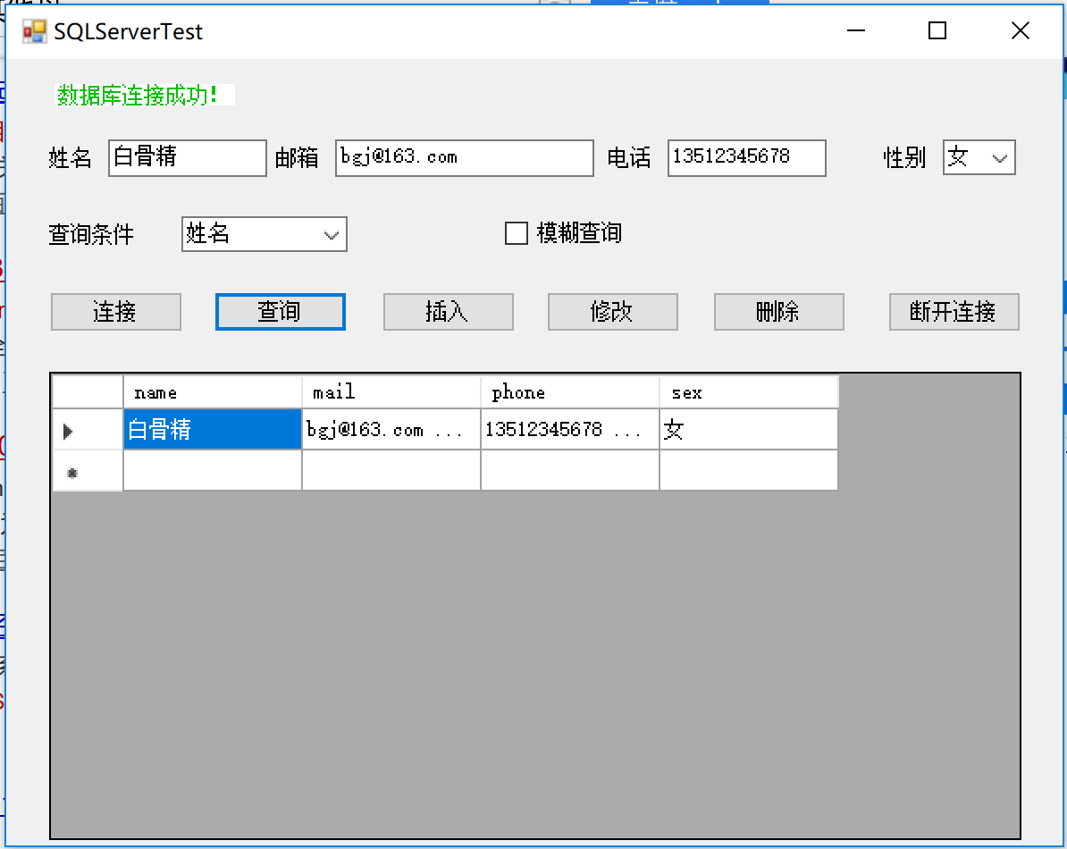
按邮箱查找。
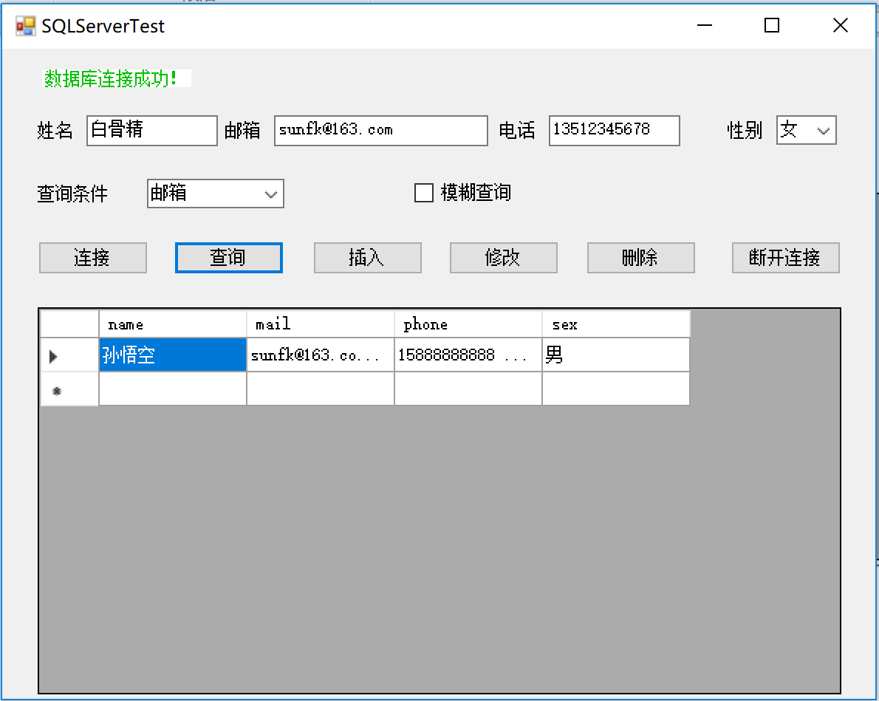

按电话模糊查找
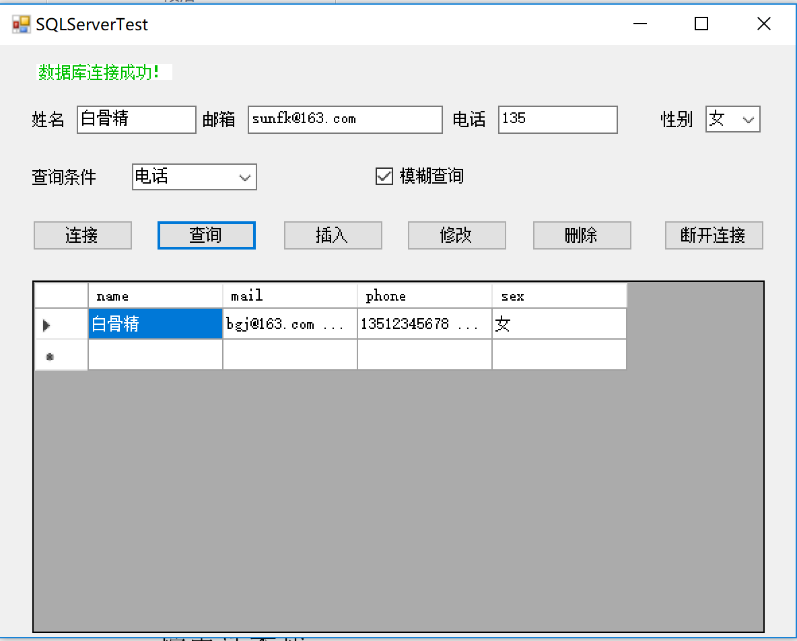
按性别查找
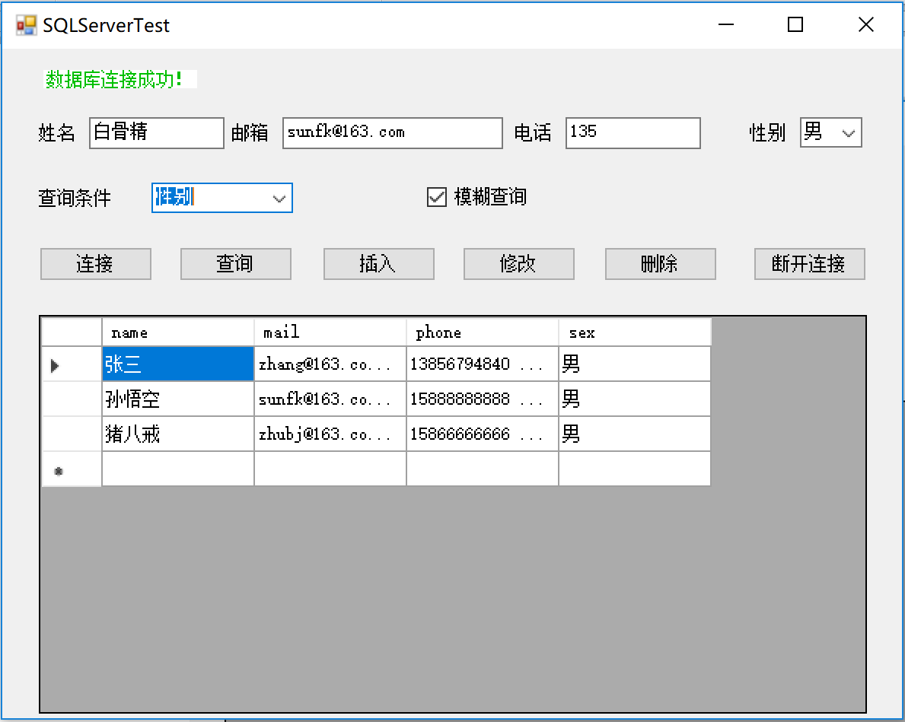

- 数据记录修改和删除编程。
- 在窗体设计界面中，【修改】按钮上双击，会自动切换到代码编辑窗口中，并添加btModifiFeildValue_Click ()事件函数，该函数响应【修改】按钮的单击事件。
修改以文本框中输入的内容修改与“姓名”文本框中内容相符合的记录。
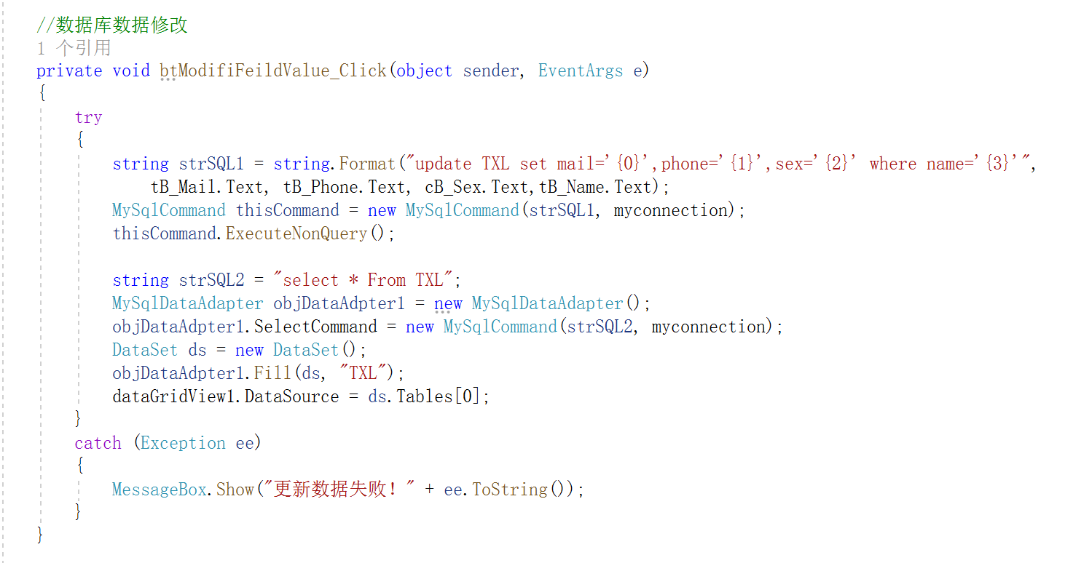
- 代码添加完成后，点击快速工具栏上运行按钮，试运行。先连接数据库，然后在文本框中输入内容，点击【修改】实现修改记录功能。修改了“张三”的邮箱、电话和性别。
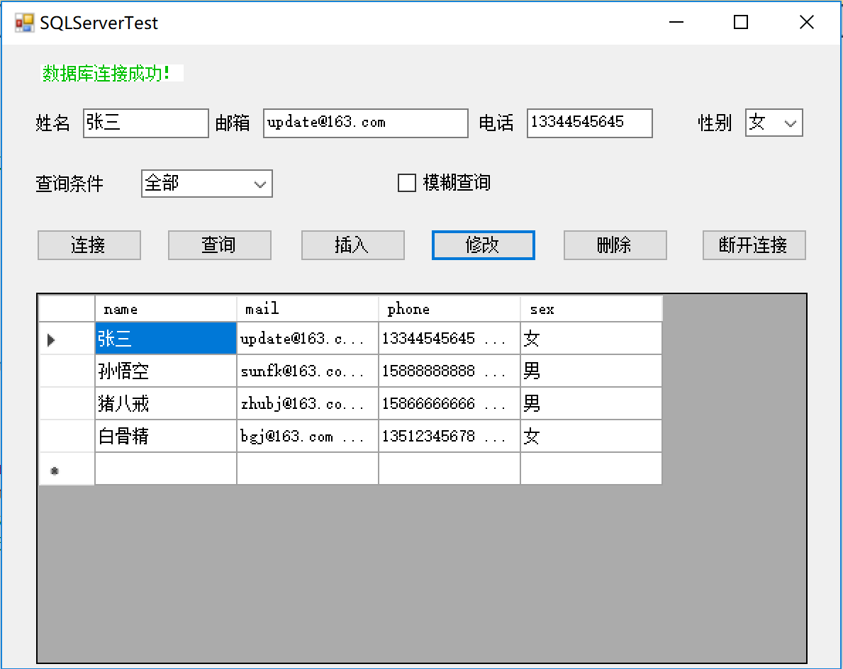
- 在窗体设计界面中，【删除】按钮上双击，会自动切换到代码编辑窗口中，并添加btDeleteFeildValue_Click ()事件函数，该函数响应【删除】按钮的单击事件。
删除以文本框中输入的内容修改与“姓名”文本框中内容相符合的记录。
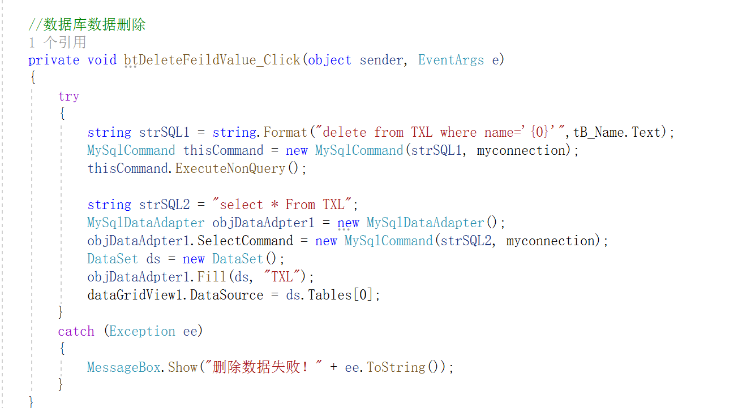
- 代码添加完成后，点击快速工具栏上运行按钮，试运行。先连接数据库，然后在文本框中输入内容，点击【删除】实现删除记录功能。删除了“张三”的记录。
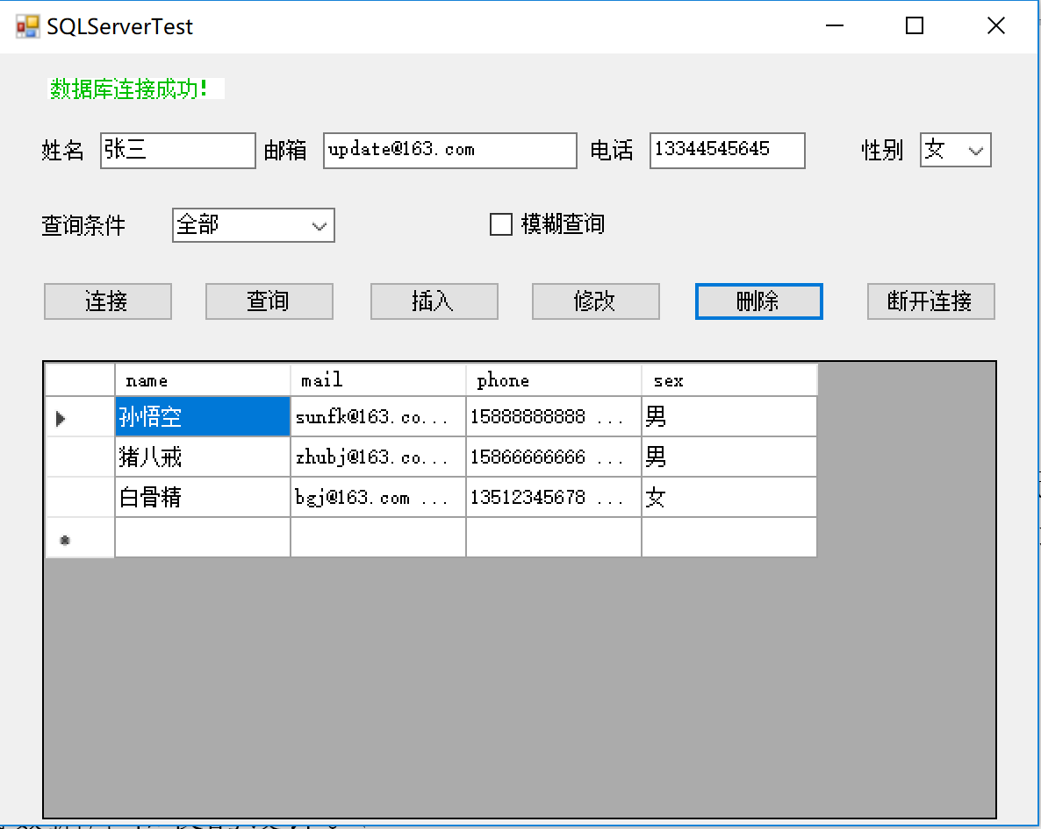

【实验内容】
- 按照【实验导读】完成系统的功能设计。
- 完成数据库的连接和断开连接功能设计。
- 完成数据库的记录添加、记录查询功能设计。
- 完成数据库的记录修改、删除功能设计。
【实验成绩评定】
- 应在3个实验课时内完成实验内容所有项目。完成实验全部内容，计10分，未能按时完成实验内容，按照完成程度计分。
- 实验完成后，第16教学周之前，提交实验报告。实验报告至少包含以下几个部分：(1)实验目的；(2)实验仪器/设备；(3)实验过程；(4)实验结果及结果分析；(5)实验总结。实验报告提交电子版，提交至泛雅平台，文件统一以pdf格式，文件名命名为“初阶-数据库应用实验二-实验报告-姓名-完成时间.pdf”，完成时间以20241230格式表示2024年12月30日。按照实验报告完成质量计分，每次15分。从实验结果正确、报告格式完整、实验内容翔实、结果分析合理、及时提交报告五方面评定成绩，每部分3分。

